Stjernen for formativ evaluerings anvendelighed i samfundsøkonomiske fag.

Nedenstående model er den grafiske fremstilling af de forskellige former formativ evaluering. Akserne i modellen er hvorvidt evalueringen er styret af underviseren eller eleverne på den ene og om evalueringen er orienteret i mod en gruppe eleverne eller eleverne individuelt på den anden.
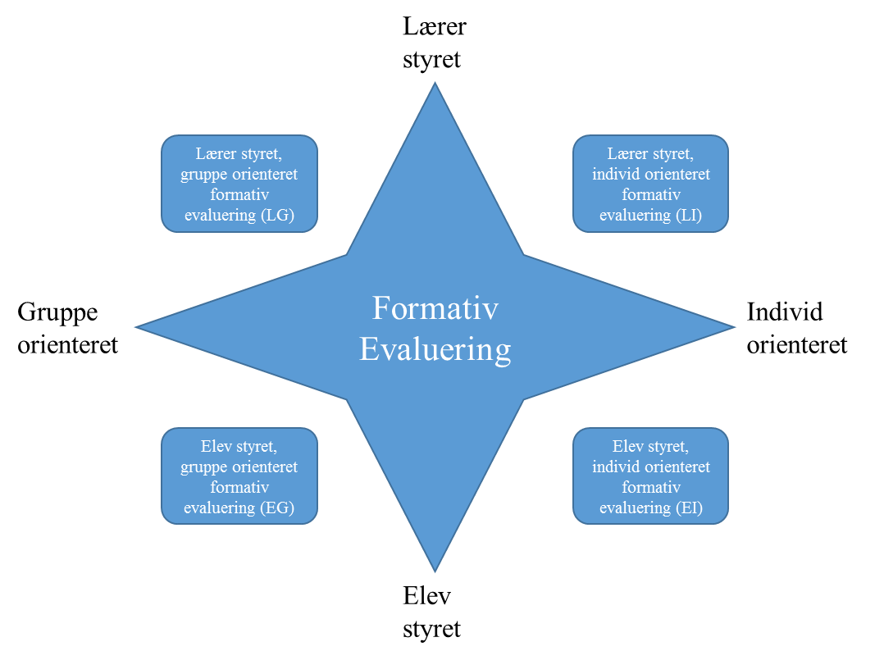
I arbejdet med formativ evaluering er der identificeret 4 overordede typer. Det interessante i modellen er det valg underviseren skal foretage i forbindelse med tilrettelæggelsen af et givnet forløb. Hvor vedkommende, i lighed med alle de andre didaktiske overvejelser,med udgangspunkt i de mange variable omkring klasse osv., skal vælge den til forløbet optimale formative evalueringsform

Materialet er udarbejdet af René Ahrendt, der er lektor ved Køge Handelsskole

